Hyfforddiant CMS: Uwchraddio
  - 12 Mai 2023

Cyflwyniad
Mae’r ymarferion hyn ar gyfer defnyddwyr sydd wedi mynychu’r Hyfforddiant CMS i Gyfranwyr ond sydd bellach angen gweithio fel Cymedrolwr yn hytrach na Chyfrannwr. Gweithiwch drwy’r ymarferion hyn yn eich amser eich hun a chysylltwch â ni os oes gennych chi unrhyw ymholiadau.
Cynnwys
Hyfforddiant CMS: Uwchraddio 1
Cyflwyniad 1
Ymarfer 1 – Ychwanegu Categorïau i’r Llyfrgell Gyfryngau 2
Ymarfer 2 – Creu adran newydd 4
Ymarfer 3 – Cymeradwyo Cynnwys 6

Ymarfer 1 – Ychwanegu Categorïau i’r Llyfrgell Gyfryngau
- Agorwch y CMS drwy agor porwr a theipiwch cms.aber.ac.uk i’r bar cyfeiriad. Mewngofnodwch gan ddefnyddio eich enw defnyddiwr a chyfrinair arferol.
- Cliciwch ar y ddewislen Content ar ochr chwith y sgrin a dewiswch Media Library.
- Ehangwch y categori 'Categorised' ar y chwith i’r llyfrgell gyfryngau trwy glicio ar yr arwydd plws drws nesaf iddo er mwyn i chi allu gweld y categori Training.
- Ehangwch y categori Training.
- Sgroliwch i lawr i ddod o hyd i’r flwyddyn a’r mis priodol (yr adeg y cawsoch eich hyfforddiant cyfrannwr), yna dewch o hyd i’r is-gategori gyda’ch enw arno a’i ehangu.
- Cliciwch ar y gocsen i’r dde o gategori’r mis perthnasol a dewiswch ‘Create child category’ o’r ddewislen sy’n ymddangos.
- Rhowch enw i’ch gategori plentyn newydd (e.e. Hyfforddiant uwchraddio) yn y sgrin sy’n ymddangos:
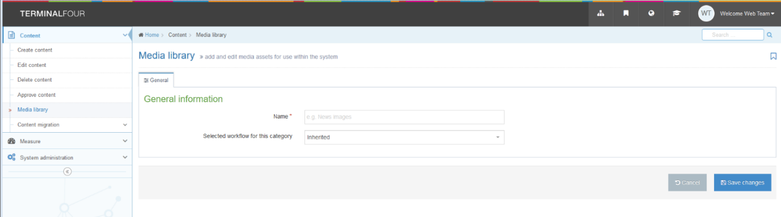
- Cliciwch ar 'Save changes' i orffen.
- Ehangwch gategori’r mis perthnasol trwy glicio ar yr arwydd plws drws nesaf iddo a dewch o hyd i’ch categori plentyn newydd.

Ymarfer 2 – Creu adran newydd
- Dychwelwch i Strwythur y Safle drwy glicio ar y logo TERMINALFOUR ar frig y sgrin ar y chwith, neu ar symbol Strwythur y Safle yn y ddewislen ar frig y sgrin ar yr ochr dde:
- Cliciwch ar y botwm 'Actions' i’r dde o’ch prif adran (yr adran gyda’ch enw arni) a dewiswch 'Create section' o’r ddewislen sy’n ymddangos:
- Bydd y sgrin General section details yn ymddangos:
- Teipiwch enw eich adran newydd yn y blwch Name (e.e. Amdanaf Fi).
- Teipiwch yr URI allbwn yn y blwch Output URI (e.e. amdanaf_fi)
- Cliciwch ar 'Save changes' i orffen.

Awgrymiadau Defnyddiol:
Dylai’r URI fod mewn llythrennau bach, gan roi cysylltnod (-) yn lle unrhyw ofodau. Peidiwch â defnyddio unrhyw symbolau eraill.
Os nad ydych chi’n siŵr pa bwnc i’w ddefnyddio ar gyfer eich tudalen, beth am wneud y dudalen yn un “Amdanaf Fi”?

Ymarfer 3 – Cymeradwyo Cynnwys
- Cliciwch ar y ddewislen Content ar ochr chwith y sgrin a dewiswch ‘Approve Content’.
- Cliciwch ar y botwm 'Actions' i’r dde o’r cynnwys yr ydych yn ei gymeradwyo a dewiswch 'Approve' o’r ddewislen sy’n ymddangos.
- Bydd rhagolwg o'r dudalen yn agor mewn tab newydd - gwiriwch ei bod yn edrych ac yn gweithredu'n gywir.
- Cliciwch ar y botwm 'Actions' eto a dewiswch ‘Approve’.
- Rhowch sylwadau (os oes angen) yn y naidlen 'Approve’ sy’n ymddangos:
- Cliciwch ar y botwm 'Approve' i orffen.
- Ailadroddwch hyn ar gyfer yr holl gynnwys sy’n aros i gael ei gymeradwyo.
- Newidiwch yr iaith i’r Gymraeg ac ailadroddwch y broses.

Awgrym Defnyddiol:
Byddai’r dudalen nawr yn barod i’w chyhoeddi pe baech yn gweithio ar weddalen ‘iawn’. Mae Tîm y We yn rhedeg cyhoeddiadau rheolaidd felly os yw eich cynnwys yn cael ei gymeradwyo, bydd yn cael ei gyhoeddi ynghyd â’r holl gynnwys eraill sydd wedi’u cymeradwyo.

Ffurflen Gwerthuso Hyfforddiant:
https://www.aber.ac.uk/cy/is/it-services/web/training-evaluation/

